Compte à rebours (2ème version)
Créer un nouveau lutin :
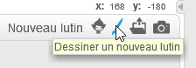
Mettre 6 costumes à ce lutin :
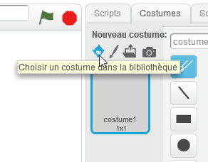
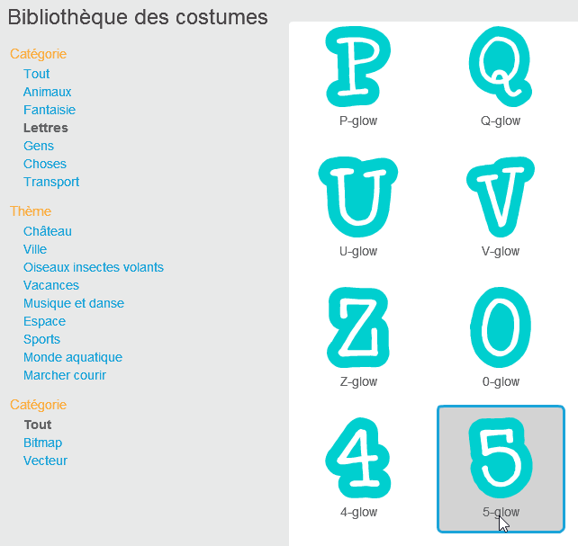
Et on obtient :
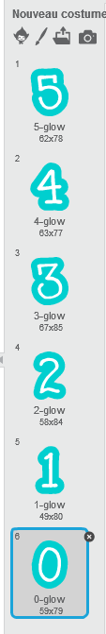
Il faut ensuite partir du premier costume et passer aux autres toutes les secondes :
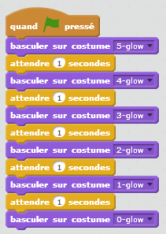
On peut aussi faire une boucle :
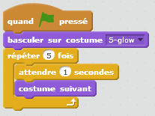
Ce qui donne :
https://scratch.mit.edu/projects/86952810/

